【명세서】

【발명의 명칭】
스크린 골프 장치 및 그의 운영 방법 {SCREEN GOLF APPARATUS AND OPERATION METHOD THEREOF}

【기술분야】
본 발명은 스크린 골프 장치 및 그의 운영 방법에 관한 것이다.

【발명의 배경이 되는 기술】
스크린 골프 기술의 개발에 따라 가상 골프의 대중화가 이루어지고 있다. 이에 따라, 스크린 골프에서 보다 실제와 같은 현실감을 제공하기 위하여 다양한 기술들이 개발되고 있다.

종래의 스크린 골프 기술들은, 가상의 스크린 환경에서 보다 실제와 같은 골프 환경을 제공하는 것을 목표로 하고 있다. 예를 들어, 한국 공개특허공보 제2008-0126456호 등은 보다 실제적인 가상의 스크린 골프를 제공하기 위한 기술을 개시하고 있다.

그러나, 이러한 종래 기술의 경우, 공을 띄워서 치는 경우에는 실제와 유사한 게임 환경을 제공할 수 있지만, 공을 굴리는 온 그린 상태에서는 실제감을 제공하기 부족한 한계가 있다.

【선행기술문헌】

【특허문헌】
한국 공개특허공보 제2008-0126456호

【발명의 내용】

【해결하고자 하는 과제】
본 발명은 상기한 종래 기술의 문제점을 해결하기 위한 것으로써, 가상의 스크린 골프 뿐만 아니라, 온 그린 상태에서는 실제 퍼팅 라인을 통하여 퍼팅을 제공함으로써, 가상과 현실을 모두 기반으로 높은 현실감을 제공할 수 있는 스크린 골프 장치 및 그의 운영 방법을 제공하는 것이다.

【과제의 해결 수단】
본 발명의 일 기술적 측면은 스크린 골프 장치를 제안한다. 상기 스크린 골프 장치는, 퍼팅 라인을 포함하는 리얼 플레이부 및 가상의 골프 코스에서, 사용자의 타격에 의한 골프공의 이동을 감지하여 골프 공의 궤적을 연산하고, 상기 궤적에 따른 골프공의 이동을 스크린에 디스플레이하는 가상 스크린 플레이부를 포함할 수 있다. 상기 리얼 플레이부는 가상 스크린 플레이에 의해 온 그린 된 상기 골프공의 그린 상의 위치에 대응하여 상기 퍼팅 라인의 언듈레이션을 변경시킬 수 있다.
일 실시예에서, 상기 리얼 플레이부는, 홀 컵, 상기 홀 컵으로 연장되어 형성된 상기 퍼팅 라인 및 상기 퍼팅 라인의 하부에 구비되어, 상기 퍼팅 라인의 언듈레이션을 조절하는 언듈레이션 가변기를 포함할 수 있다.
일 실시예에서, 상기 언듈레이션 가변기는, 상기 퍼팅 라인의 일 사이드 측에 일렬로 구비되는 복수의 제1 높이 조절기, 상기 복수의 제1 높이 조절기에 대응하여, 상기 퍼팅 라인의 타 사이드 측에 일렬로 구비되는 복수의 제2 높이 조절기 및 상기 퍼팅 라인의 중앙부에 구비되는 적어도 하나의 제3 높이 조절기를 포함 할 수 있다.
일 실시예에서, 상기 리얼 플레이부는 가상 스크린 플레이에 의해 온 그린 된 상기 골프공의 그린 상의 위치 및 상기 가상의 골프 코스에 의하여 기 설정된 그린의 지형 데이터를 이용하여 상기 제1 내지 제3 높이 조절기의 높이를 조절 할 수 있다.
일 실시예에서, 상기 리얼 플레이부는, 상기 퍼팅 라인의 외측에 구비되며, 일정 길이의 잔디를 구비하는 페어웨이 영역, 상기 페어웨이 영역의 외측에 구비되며, 거칠게 형성된 잔디를 구비하는 러프 영역; 및 상기 러프 영역에 형성되며, 모래 웅덩이를 포함하는 벙커 영역 중 적어도 하나를 더 포함할 수 있다.
일 실시예에서, 상기 가상 스크린 플레이부는, 상기 골프공이 위치되는 티 스폿, 상기 티 스폿의 인근 영역에서, 사용자의 타격에 의한 골프공의 타격 방향 및 속력을 감지하는 감지부, 상기 타격 방향 및 상기 속력을 이용하여 상기 골프 공의 궤적을 연산하고, 가상의 골프 코스에서 상기 궤적에 따른 골프 공의 이동 화면을 상기 스크린에 디스플레이하는 제어부를 포함 할 수 있다.
일 실시예에서, 상기 제어부는 가상 스크린 플레이에 의해 골프 공이 온 그린 되면, 온 그린 된 골프 공의 위치로부터 홀 컵까지의 지형 데이터를 생성하여 상기 리얼 플레이부에 제공 할 수 있다.

본 발명의 다른 일 기술적 측면은 스크린 골프 장치의 운영 방법을 제안한다. 상기 스크린 골프 장치의 운영 방법는 실제 퍼팅 라인을 포함하는 리얼 플레이부와, 가상 스크린 플레이를 제공하는 가상 스크린 플레이부를 포함하는 스크린 골프 장치의 운영 방법으로서, 가상의 골프 코스에서, 사용자의 타격에 의한 골프공의 이동을 감지하여 골프 공의 궤적을 연산하고, 상기 궤적에 따른 골프공의 이동을 스크린에 디스플레이하여 가상 스크린 플레이를 제공하는 단계 및 상기 가상 스크린 플레이에 의해 골프 공이 온 그린 되면, 온 그린 된 상기 골프공의 그린 상의 위치에 대응하여 상기 퍼팅 라인의 언듈레이션을 변경시키는 단계를 포함할 수 있다.
일 실시예에서, 상기 가상 스크린 플레이를 제공하는 단계는, 티 스폿의 인근 영역에서, 사용자의 타격에 의한 골프공의 타격 방향 및 속력을 감지하는 단계, 상기 타격 방향 및 상기 속력을 이용하여 상기 골프 공의 궤적을 연산하는 단계 및 가상의 골프 코스에서 상기 궤적에 따른 골프 공의 이동 화면을 상기 스크린에 디스플레이하는 단계를 포함 할 수 있다.
일 실시예에서, 상기 퍼팅 라인의 언듈레이션을 변경시키는 단계는, 가상 스크린 플레이에 의해 골프 공이 온 그린 되면, 상기 가상의 골프 코스에서 상기 골프공의 그린 상의 위치를 이용하여, 온 그린 된 골프 공의 위치로부터 홀 컵까지의 지형 데이터를 생성하는 단계 및 상기 퍼팅 라인의 표면이 상기 지형 데이터에 대응하도록, 상기 퍼팅 라인의 하부에 구비된 언듈레이션 가변기의 복수의 높이 조절기의 높이를 조절하는 단계를 포함 할 수 있다.

상기한 과제의 해결 수단은, 본 발명의 특징을 모두 열거한 것은 아니다. 본 발명의 과제 해결을 위한 다양한 수단들은 이하의 상세한 설명의 구체적인 실시형태를 참조하여 보다 상세하게 이해될 수 있을 것이다.

【발명의 효과】
본 발명의 일 실시형태에 따르면, 가상의 스크린 골프 뿐만 아니라, 온 그린 상태에서는 실제 퍼팅 라인을 통하여 퍼팅을 제공함으로써, 가상과 현실을 모두 기반으로 높은 현실감을 제공할 수 있는 효과가 있다.
또한, 본 발명의 일 실시형태에 따르면, 골프공의 그린 상의 위치에 대응하여 상기 퍼팅 라인의 언듈레이션을 변경함으로써, 그린 상태에 따라 퍼팅 라인의 실제감을 보다 증진 시킬 수 있는 효과가 있다.

【도면의 간단한 설명】
도 1은 본 발명의 일 실시예에 따른 스크린 골프 장치의 일 예를 도시하는 도면이다.
도 2는 도 1에 도시된 가상 스크린 플레이부의 일 실시예를 설명하는 블록 구성도이다.
도 3은 도 2에 도시된 제어부의 일 실시예를 설명하는 블록 구성도이다.
도 4는 도 2에 도시된 티 스폿의 일 실시예를 설명하는 블록 구성도이다.
도 5는 도 1에 도시된 리얼 플레이부의 일 실시예를 설명하는 분해 사시도이다.
도 6은 본 발명의 일 실시예에 따른 스크린 골프 장치의 운영 방법의 일 예를 도시하는 순서도이다.
도 7은 도 6에 도시된 단계 S610에 대한 일 실시예를 순서도이다.
도 8은 도 6에 도시된 단계 S620에 대한 일 실시예를 순서도이다.

【발명을 실시하기 위한 구체적인 내용】
이하, 첨부된 도면을 참조하여 본 발명의 바람직한 실시 형태들을 설명한다.
그러나, 본 발명의 실시형태는 여러 가지 다른 형태로 변형될 수 있으며, 본 발명의 범위가 이하 설명하는 실시 형태로 한정되는 것은 아니다. 또한, 본 발명의 실시형태는 당해 기술분야에서 평균적인 지식을 가진 자에게 본 발명을 더욱 완전하게 설명하기 위해서 제공되는 것이다.

도 1은 본 발명의 일 실시예에 따른 스크린 골프 장치의 일 예를 도시하는 도면이다.
도 1을 참조하면, 스크린 골프 장치는 가상 스크린 플레이부(100)와 리얼 플레이부(200)를 포함할 수 있다.
가상 스크린 플레이부(100)는 가상의 골프 코스에서 사용자의 타격에 따른 가상 스크린 플레이를 제공할 수 있다. 예컨대, 가상 스크린 플레이부(100)는 가상의 골프 코스에서, 사용자의 타격에 의한 골프공의 이동을 감지하여 골프 공의 궤적을 연산하고, 상기 궤적에 따른 골프공의 이동을 스크린에 디스플레이 할 수 있다.
가상 스크린 플레이부(100)는 사용자가 골프 공을 타격하는 티 스폿(110)과, 티 스폿 인근에서의 골프공의 움직임을 감지하는 감지부(120)를 포함할 수 있다. 가상 스크린 플레이부(100)는 감지부(120)의 감지 데이터를 기초로 골프 공의 궤적을 연산하고 그에 따른 골프공의 이동을 스크린(131)에 디스플레이하는 디스플레이부(130)를 포함할 수 있다.
이와 같이, 가상 스크린 플레이를 제공하다가, 사용자의 플레이에 의하여 골프공이 그린에 안착, 즉 온 그린하게 되면, 스크린 골프 장치는 리얼 플레이부(200)를 통하여 실제적인 플레이를 제공할 수 있다.
리얼 플레이부(200)는 가상 스크린 플레이부(100)와 공간적으로 인접할 수 있다. 도시된 예에서는, 리얼 플레이부(200)는 가상 스크린 플레이부(100)의 반대편에 형성되어 있으나 이는 예시적인 것이다. 따라서, 리얼 플레이부(200)는 가상 스크린 플레이부(100)의 일 측면에 형성되거나, 또는 리얼 플레이부(200)는 접이 방식 스크린을 이용하는 가상 스크린 플레이부(100)와 일부 겹쳐지는 공간 내에서 구비될 수 도 있다.
리얼 플레이부(200)는 퍼팅 라인 영역(210)과 홀컵(220)을 포함할 수 있다. 퍼팅 라인 영역(210)은 티 스폿(110)으로부터 연장되어 형성될 수 있다. 따라서, 사용자는 티 스폿(110)에서 온 그린 된 상황에 맞추어 퍼팅을 수행할 수 있다.
리얼 플레이부(200)는 페어웨이 영역(240), 러프 영역(250) 및 벙커 영역(260)을 더 포함할 수 있다.
페어웨이 영역(240)은 퍼팅 라인(210)의 외측에 구비되며, 실제 페어웨이와 유사하게 일정 길이의 잔디를 구비할 수 있다.
러프 영역(250)은 페어웨이 영역(240)의 외측에 구비되며, 실제 러프와 유사하게 거칠게 형성된 잔디를 구비할 수 있다.
벙커 영역(260)은 러프 영역에 형성되며, 실제 벙커와 유사하게 모래 웅덩이로 구현될 수 있다.
이와 같이, 리얼 플레이부(200)는 퍼팅 라인 영역(210)에서의 퍼팅 뿐만 아니라, 페어웨이 영역(240)이나 러프 영역(250)에서의 치핑 샷, 벙커 영역(260)에서의 벙커 샷이 가능하게 구현될 수 있다.
리얼 플레이부(200)는 퍼팅 라인 영역(210)의 언듈레이션을 변화시킬 수 있다. 예컨대, 리얼 플레이부(200)는 가상 스크린 플레이에 의해 온 그린 된 골프공의 그린 상의 위치에 대응하여, 퍼팅 라인의 언듈레이션을 변경시킬 수 있다.
즉, 리얼 플레이부(200)는 가상의 골프 코스에 설정된 가상의 그린의 언듈레이션 상태를 기초로, 골프 공의 그린 상의 위치로부터 홀컵까지의 언듈레이션에 대응하여 퍼팅 라인 영역(210)의 언듈레이션을 변경시킬 수 있다.
이를 위하여, 리얼 플레이부(200)는 퍼팅 라인 영역(210)의 각 부분의 높이를 조절할 수 있다.

이하, 도 2 내지 도 5를 참조하여, 본 발명의 일 실시예에 따른 스크린 골프 장치에 대하여 보다 상세히 설명한다.

도 2는 도 1에 도시된 가상 스크린 플레이부의 일 실시예를 설명하는 블록 구성도이다.
도 1 및 도 2를 참조하면, 가상 스크린 플레이부(100)는 티스폿(110), 감지부(120), 디스플레이부(130), 통신부(140) 및 제어부(150)를 포함할 수 있다.
티 스폿(110)은 골프 공이 위치되는 영역이다.
감지부(120)는 티 스폿(110)의 인근 영역에서, 사용자의 타격에 의한 골프공의 타격 방향 및 속력을 감지할 수 있다.
제어부(150)는 감지부(120)에서 감지된 타격 방향 및 속력을 이용하여 골프 공의 궤적을 연산할 수 있다. 제어부(150)는 가상의 골프 코스에서 상기 궤적에 따른 골프 공의 이동 화면을 생성하고, 이를 스크린(131)에 디스플레이 하도록 디스플레이부(130)를 제어할 수 있다.
제어부(150)는 가상 스크린 플레이에 의해 골프 공이 온 그린 되면, 온 그린 된 골프 공의 위치로부터 홀 컵까지의 그린 표면에 대응되는 지형 데이터를 생성할 수 있다. 제어부(150)는 생성된 지형 데이터를 통신부(140)를 통하여 리얼 플레이부(200)에 제공할 수 있다.
상기 지형 데이터는 가상의 그린에서 온 그린 된 골프 공의 위치로부터 홀 컵까지의 언듈레이션에 대응되는 데이터이다. 따라서, 리얼 플레이부(200)는 수신한 지형 데이터를 이용하여 퍼팅 라인 영역(210)의 언듈레이션을 조절할 수 있다.
디스플레이부(130)는 제어부(150)의 제어에 따라 스크린(131)에 가상 골프 영상을 투사할 수 있다. 디스플레이부(130)는 영상 투사 수단일 수 있으며, 예를 들어, 빔 프로젝터일 수 있다.

도 3은 도 2에 도시된 제어부의 일 실시예를 설명하는 블록 구성도이다.
도 2 및 도 3을 참조하면, 제어부(150)는 궤적 연산기(151), 코스 데이터베이스(152), 화상 생성기(153) 및 언듈레이션 계산기(154)를 포함할 수 있다.
궤적 연산기(151)는 감지부(120)에서 제공된 센싱 데이터를 기초로, 골프 공의 가상의 궤적을 연산할 수 있다.
일 실시예에서, 센싱 데이터는 골프공의 속력, 방향 및 가속도를 검출할 수 있고, 궤적 연산기(151)는 골프공의 속력, 방향 및 가속도를 이용하여 골프 공의 기본 궤적을 연산할 수 있다.
일 실시예에서, 센싱 데이터는 타점 정보를 더 포함할 수 있다. 타점 정보를 검출하기 위하여, 감지부(120)는 골프 공 자체에 내장된 센서를 이용하여 타점을 확인할 수 있다. 또는 감지부(120)는 타점 시점에의 영상을 취득하고 이를 영상 인식하여 타점 정보를 검출할 수 있다. 궤적 연산기(151)는 검출된 타점 정보를 이용하여 골프공의 훅 데이터를 생성할 수 있고, 이를 상기 기본 궤적에 반영하여 골프공의 가상의 궤적을 연산할 수 있다.
궤적 연산기(151)는 생성된 궤적 데이터를 화상 생성기(153)에 제공할 수 있다.
화상 생성기(153)는 상기 궤적 데이터를 기초로, 골프 공의 가상의 이동 경로를 도시하는 가상 화면을 생성할 수 있다. 즉, 코스 데이터베이스(152)에는 가상의 코스에 대한 그래픽 정보를 포함하고 있으며, 화상 생성기(153)는 골프 공의 궤적에 따라 결정된 가상 코스의 그래픽에, 골프 공의 이동을 생성하여 가상 스크린 골프 화면을 생성할 수 있다.
한편, 궤적 연산기(151)는 사용자의 타격에 의하여, 가상 코스에서의 골프 공의 도달 위치를 계산할 수 있으며, 골프 공이 그린 상에 도달하는 경우, 즉, 온 그린 상황이 발생하면, 해당 골프 공의 도달 위치에 대한 데이터를 언듈레이션 계산기(154)에 제공할 수 있다.
언듈레이션 계산기(154)는 코스 데이터베이스(152)에서 그린에 대한 정보를 읽어들일 수 있으며, 온 그린된 골프 공의 위치로부터 홀 컵까지에 이르는 퍼팅 라인에 대응되는 지형 데이터, 즉, 언듈레이션 데이터를 검출할 수 있다.
즉, 코스 데이터베이스(152)는 가상 그린의 지형에 대한 데이터를 구비할 수 있으며, 언듈레이션 계산기(154)는 가상 그린의 일 점(즉, 골프공의 위치)로부터 홀 컵까지의 지형 데이터를 검출할 수 있다.
언듈레이션 계산기(154)는 검출된 지형 데이터를 언듈레이션 데이터로서 리얼 플레이부에 제공할 수 있다.

도 4는 도 2에 도시된 티 스폿의 일 실시예를 설명하는 블록 구성도이다.
도 4를 참조하면, 티 스폿(110)은 공 고정부(111) 및 지형 질감 제공부(112)를 포함할 수 있다.
공 고정부(111)는 골프 공이 고정될 수 있다. 공 고정부(111)는 현재 샷의 상태에 따라서 그 높이가 조절되며 연질 재질로 형성될 수 있다. 예를 들어, 공 고정부(111)는 티 샷인 경우에는 일정 높이로 설정되고, 골프 공이 온 그린된 이후에는 평명 상태로 높이가 조절될 수 있다.
지형 질감 제공부(112)는 소정의 질감을 가지는 표면을 제공할 수 있다. 지형 질감 제공부(112)는 플레이 상황에 따라 다른 질감을 가지는 표면으로 교체될 수 있다.
예를 들어, 가상 스크린 골프 플레이 도중, 골프 공이 벙커에 빠진 경우, 지형 질감 제공부(112)는 모래와 유사한 질감을 가지는 재질을 가지는 제1 질감판을 외부로 도출할 수 있다. 다른 예를 들어, 가상 스크린 골프 플레이 도중, 골프 공이 러프에 도달한 경우, 지형 질감 제공부(112)는 러프와 유사한 일정 이상의 길이를 가지는 인조 잔디를 포함하는 제2 질감판을 외부로 도출할 수 있다.
즉, 지형 질감 제공부(112)는 골프 코스에 적용 가능한 다양한 상태에 대응되는 복수의 질감판을 구비하고 있으며, 제어부(150)에 의하여 골프공의 위치에 대응하여 질감 정보가 제공되면, 그에 대응되는 질감 판을 외부로 도출할 수 있다.

도 5는 도 1에 도시된 리얼 플레이부의 일 실시예를 설명하는 분해 사시도이다.
도 5를 참조하면, 리얼 플레이부(200)는 퍼팅 라인 영역(210)과 언듈레이션 가변기(230)를 포함할 수 있다.
퍼팅 라인 영역(210)은 연질의 판 위에, 그린과 유사한 인조 잔디의 재질이 구비되어 형성될 수 있다. 퍼팅 라인 영역(210)의 일 말단에는 홀 컵(220)이 구비될 수 있다.
퍼팅 라인 영역(210)의 하부에는 퍼팅 라인 영역(210)의 언듈레이션을 조절하는 언듈레이션 가변기(230)가 구비될 수 있다. 즉, 퍼팅 라인 영역(210)은 연질의 판이므로, 퍼팅 라인의 하부에 구비된 언듈레이션 가변기(230)에 의하여 퍼팅 라인의 각 부분의 높이를 조절할 수 있다. 그에 따라, 가상 코스에서 온 그린된 골프 공의 위치에 따라 퍼팅 라인의 언듈레이션이 가변될 수 있는 것이다.
일 실시예에서, 언듈레이션 가변기(230)는 퍼팅 라인의 일 사이드 측에 일렬로 구비되는 복수의 제1 높이 조절기(231), 복수의 제1 높이 조절기에 대응하여, 퍼팅 라인의 타 사이드 측에 일렬로 구비되는 복수의 제2 높이 조절기(233) 및 퍼팅 라인의 중앙부에 구비되는 적어도 하나의 제3 높이 조절기(232)를 포함할 수 있다.
도시된 예에서 제3 높이 조절기(232)는 일 열로 구성되어 있으나, 실시예에 따라 복수의 열로 배치될 수 있다.
일 실시예에서, 제1 및 제2 높이 조절기(231, 233)는 서로 대응되는 위치에 구비되고, 제3 높이 조절기(232)는 제1 및 제2 높이 조절기(231, 233)와 어긋나는 위치에 구비될 수 있다. 이는, 중앙부에 위치한 제3 높이 조절기(232)의 개수를 소수로 제한하면서도, 퍼팅 라인의 언듈레이션을 실제와 유사하게 제공할 수 있도록 하기 위함이다.
가상 플레이부(100)의 제어부(150)는 가상 스크린 플레이에 의해 온 그린 된 상기 골프공의 그린 상의 위치 및 상기 가상의 골프 코스에 의하여 기 설정된 그린의 지형 데이터를 이용하여 언듈레이션 데이터를 생성하여 이를 언듈레이션 가변기(230)에 제공할 수 있으며, 언듈레이션 가변기(230)는 그에 따라 복수의 제1 내지 제3 높이 조절기의 높이를 각각 조절하여 퍼팅 라인의 언듈레이션을 가상 게임의 정보에 대응하도록 조절할 수 있다.
일 실시예에서, 퍼팅 라인 영역(210)은 홀 컵의 위치를 가변시키기 위하여, 퍼팅 라인의 위치 변경 수단(미도시)를 포함할 수 있다. 이를 위하여, 가상 플레이부(100)의 제어부(150)는 온 그린 된 상기 골프공의 그린 상의 위치로부터 홀 컵까지의 거리 정보를 퍼팅 라인 영역(210)에 제공할 수 있고, 퍼팅 라인 영역(210)는 입력받은 거리 정보에 따라 홀 컵의 위치를 조절하도록 위치 변경 수단을 제어할 수 있다. 예를 들어, 퍼팅 라인 영역(210)는 퍼팅 라인의 위치를 전방 또는 후방으로 이동시킬 수 있는 감김 수단을 포함할 수 있으며, 감김 수단의 동작에 따라 홀 컵까지의 거리를 조절할 수 있다.

이상에서는 도 1 내지 도 5를 참조하여 스크린 골프 장치의 다양한 실시예에 대하여 설명하였다. 이하에서는 도 6 내지 도 8을 참조하여 스크린 골프 장치의 운영 방법의 다양한 예에 대하여 설명한다.
다만, 이하에서 설명할 스크린 골프 장치의 운영 방법은 상술한 스크린 골프 장치에서 수행되므로, 도 1 내지 도 5에서 상술한 설명을 참조하여 쉽게 이해할 수 있다.

도 6은 본 발명의 일 실시예에 따른 스크린 골프 장치의 운영 방법의 일 예를 도시하는 순서도이다.
도 6을 참조하면, 스크린 골프 장치는 가상의 골프 코스에서, 사용자의 타격에 의한 골프공의 이동을 감지하여 골프 공의 궤적을 연산하고, 상기 궤적에 따른 골프공의 이동을 스크린에 디스플레이하여 가상 스크린 플레이를 제공할 수 있다(S610).
스크린 골프 장치는 상기 가상 스크린 플레이에 의해 골프 공이 온 그린 되면, 온 그린 된 상기 골프공의 그린 상의 위치에 대응하여 상기 퍼팅 라인의 언듈레이션을 변경시킬 수 있다(S620).

도 7은 도 6에 도시된 단계 S610에 대한 일 실시예를 순서도이다.
도 7을 참조하면, 스크린 골프 장치는 티 스폿의 인근 영역에서, 사용자의 타격에 의한 골프공의 타격 방향 및 속력을 감지할 수 있다(S710).
스크린 골프 장치는 상기 타격 방향 및 상기 속력을 이용하여 상기 골프 공의 궤적을 연산할 수 있다(S720). 이후, 스크린 골프 장치는 가상의 골프 코스에서 상기 궤적에 따른 골프 공의 이동 화면을 상기 스크린에 디스플레이할 수 있다(S730).

도 8은 도 6에 도시된 단계 S620에 대한 일 실시예를 순서도이다.
도 8을 참조하면, 스크린 골프 장치는 가상 스크린 플레이에 의해 골프 공이 온 그린 되면(S810, 예), 상기 가상의 골프 코스에서 상기 골프공의 그린 상의 위치를 이용하여, 온 그린 된 골프 공의 위치로부터 홀 컵까지의 지형 데이터를 생성할 수 있다(S820).
스크린 골프 장치는 퍼팅 라인의 표면이 상기 지형 데이터에 대응하도록, 상기 퍼팅 라인의 하부에 구비된 언듈레이션 가변기의 복수의 높이 조절기의 높이를 조절할 수 있다(S830).

이상에서 설명한 본 발명은 전술한 실시예 및 첨부된 도면에 의해 한정되는 것이 아니고 후술하는 특허청구범위에 의해 한정되며, 본 발명의 구성은 본 발명의 기술적 사상을 벗어나지 않는 범위 내에서 그 구성을 다양하게 변경 및 개조할 수 있다는 것을 본 발명이 속하는 기술 분야에서 통상의 지식을 가진 자는 쉽게 알 수 있다.

【부호의 설명】
100 : 가상 스크린 플레이부
110 : 티 스폿 120 : 감지부
130 : 디스플레이부 140 : 통신부
150 : 제어부
151 : 궤적 연산기 152 : 코스 데이터베이스
153 : 화상 생성기 154 : 언듈레이션 계산기
200 : 리얼 플레이부
210 : 퍼팅 라인 220 : 홀 컵
230 : 언듈레이션 가변기
231 : 제1 높이 조절기 233 : 제2 높이 조절기
232 : 제3 높이 조절기
240 : 페어웨이 영역 250 : 러프 영역
260 : 벙커 영역

【특허청구범위】

【청구항 1】
퍼팅 라인을 포함하는 리얼 플레이부; 및
가상의 골프 코스에서, 사용자의 타격에 의한 골프공의 이동을 감지하여 골프 공의 궤적을 연산하고, 상기 궤적에 따른 골프공의 이동을 스크린에 디스플레이하는 가상 스크린 플레이부;
를 포함하고,
상기 리얼 플레이부는
가상 스크린 플레이에 의해 온 그린 된 상기 골프공의 그린 상의 위치에 대응하여 상기 퍼팅 라인의 언듈레이션을 변경시키는 스크린 골프 장치.

【청구항 2】
제1항에 있어서, 상기 리얼 플레이부는
홀 컵;
상기 홀 컵으로 연장되어 형성된 상기 퍼팅 라인; 및
상기 퍼팅 라인의 하부에 구비되어, 상기 퍼팅 라인의 언듈레이션을 조절하는 언듈레이션 가변기;
를 포함하는 스크린 골프 장치.

【청구항 3】
제2항에 있어서, 상기 언듈레이션 가변기는
상기 퍼팅 라인의 일 사이드 측에 일렬로 구비되는 복수의 제1 높이 조절기;
상기 복수의 제1 높이 조절기에 대응하여, 상기 퍼팅 라인의 타 사이드 측에 일렬로 구비되는 복수의 제2 높이 조절기; 및
상기 퍼팅 라인의 중앙부에 구비되는 적어도 하나의 제3 높이 조절기;
를 포함하는 스크린 골프 장치.

【청구항 4】
제3항에 있어서, 상기 리얼 플레이부는
가상 스크린 플레이에 의해 온 그린 된 상기 골프공의 그린 상의 위치 및 상기 가상의 골프 코스에 의하여 기 설정된 그린의 지형 데이터를 이용하여 상기 제1 내지 제3 높이 조절기의 높이를 조절하는 스크린 골프 장치.

【청구항 5】
제2항에 있어서, 상기 리얼 플레이부는
상기 퍼팅 라인의 외측에 구비되며, 일정 길이의 잔디를 구비하는 페어웨이 영역;
상기 페어웨이 영역의 외측에 구비되며, 거칠게 형성된 잔디를 구비하는 러프 영역; 및
상기 러프 영역에 형성되며, 모래 웅덩이를 포함하는 벙커 영역;
중 적어도 하나를 더 포함하는 스크린 골프 장치.

【청구항 6】
제1항에 있어서, 상기 가상 스크린 플레이부는
상기 골프공이 위치되는 티 스폿;
상기 티 스폿의 인근 영역에서, 사용자의 타격에 의한 골프공의 타격 방향 및 속력을 감지하는 감지부; 및
상기 타격 방향 및 상기 속력을 이용하여 상기 골프 공의 궤적을 연산하고, 가상의 골프 코스에서 상기 궤적에 따른 골프 공의 이동 화면을 상기 스크린에 디스플레이하는 제어부;
를 포함하는 스크린 골프 장치.

【청구항 7】
제6항에 있어서, 상기 제어부는
가상 스크린 플레이에 의해 골프 공이 온 그린 되면, 온 그린 된 골프 공의 위치로부터 홀 컵까지의 지형 데이터를 생성하여 상기 리얼 플레이부에 제공하는 스크린 골프 장치.

【청구항 8】
실제 퍼팅 라인을 포함하는 리얼 플레이부와, 가상 스크린 플레이를 제공하는 가상 스크린 플레이부를 포함하는 스크린 골프 장치의 운영 방법으로서,
가상의 골프 코스에서, 사용자의 타격에 의한 골프공의 이동을 감지하여 골프 공의 궤적을 연산하고, 상기 궤적에 따른 골프공의 이동을 스크린에 디스플레이하여 가상 스크린 플레이를 제공하는 단계; 및
상기 가상 스크린 플레이에 의해 골프 공이 온 그린 되면, 온 그린 된 상기 골프공의 그린 상의 위치에 대응하여 상기 퍼팅 라인의 언듈레이션을 변경시키는 단계;
를 포함하는 스크린 골프 장치의 운영 방법.

【청구항 9】
제8항에 있어서, 상기 가상 스크린 플레이를 제공하는 단계는
티 스폿의 인근 영역에서, 사용자의 타격에 의한 골프공의 타격 방향 및 속력을 감지하는 단계;
상기 타격 방향 및 상기 속력을 이용하여 상기 골프 공의 궤적을 연산하는 단계; 및
가상의 골프 코스에서 상기 궤적에 따른 골프 공의 이동 화면을 상기 스크린에 디스플레이하는 단계;
를 포함하는 스크린 골프 장치의 운영 방법.

【청구항 10】
제9항에 있어서, 상기 퍼팅 라인의 언듈레이션을 변경시키는 단계는
가상 스크린 플레이에 의해 골프 공이 온 그린 되면, 상기 가상의 골프 코스에서 상기 골프공의 그린 상의 위치를 이용하여, 온 그린 된 골프 공의 위치로부터 홀 컵까지의 지형 데이터를 생성하는 단계; 및
상기 퍼팅 라인의 표면이 상기 지형 데이터에 대응하도록, 상기 퍼팅 라인의 하부에 구비된 언듈레이션 가변기의 복수의 높이 조절기의 높이를 조절하는 단계;
를 포함하는 스크린 골프 장치의 운영 방법.

【요약서】

【요약】
본 발명의 일 기술적 측면에 따른 스크린 골프 장치는, 퍼팅 라인을 포함하는 리얼 플레이부 및 가상의 골프 코스에서, 사용자의 타격에 의한 골프공의 이동을 감지하여 골프 공의 궤적을 연산하고, 상기 궤적에 따른 골프공의 이동을 스크린에 디스플레이하는 가상 스크린 플레이부를 포함할 수 있다. 상기 리얼 플레이부는 가상 스크린 플레이에 의해 온 그린 된 상기 골프공의 그린 상의 위치에 대응하여 상기 퍼팅 라인의 언듈레이션을 변경시킬 수 있다.

【대표도】
도 1

【도면】

【도 1】
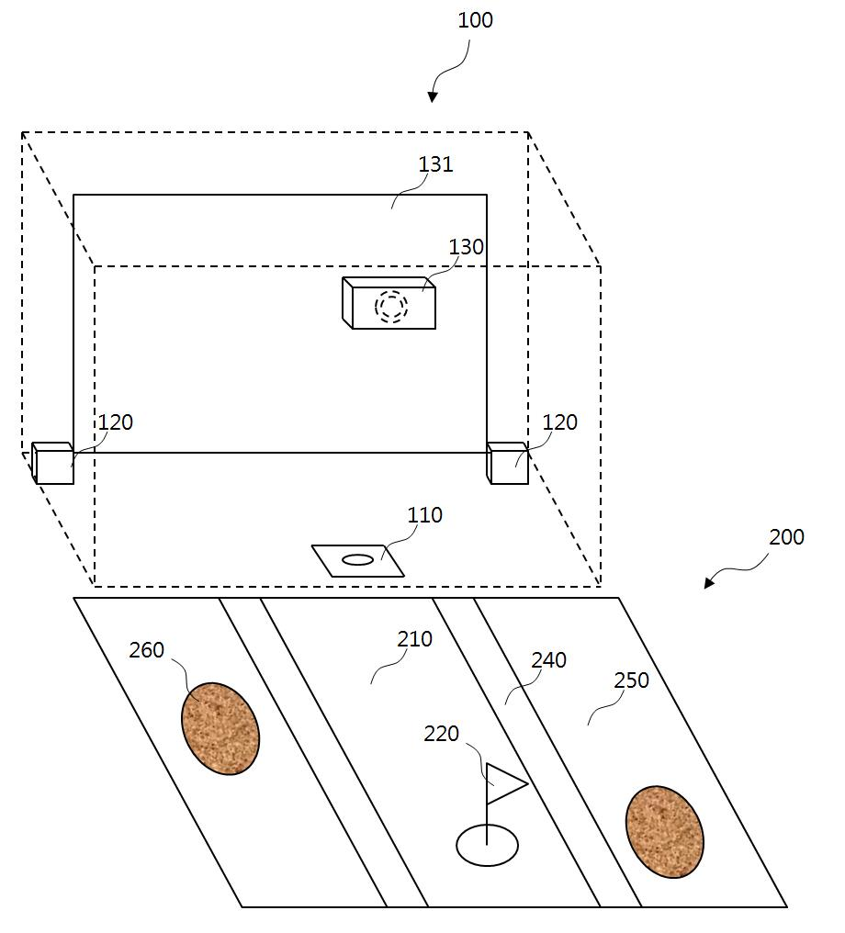

【도 2】
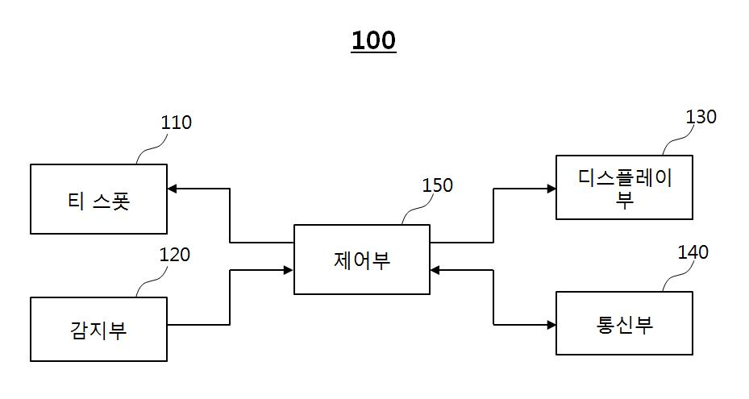

【도 3】
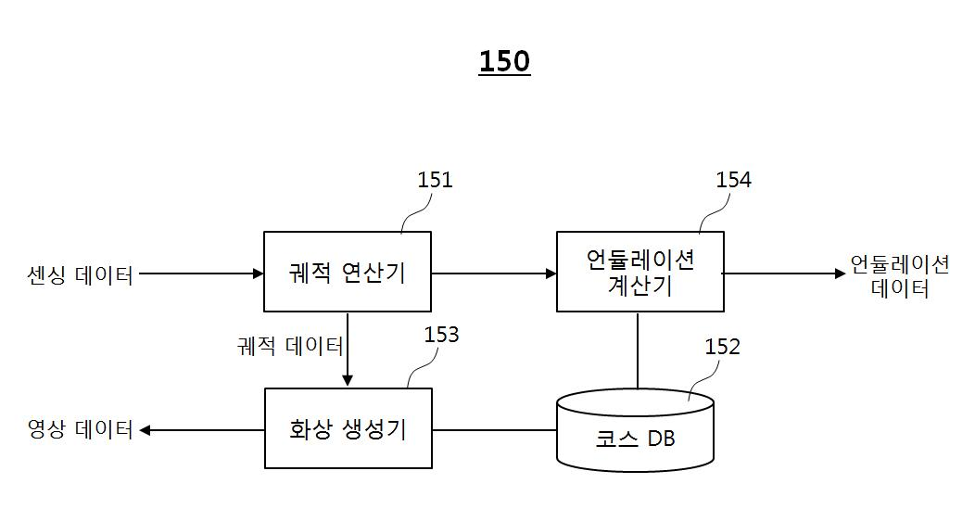

【도 4】
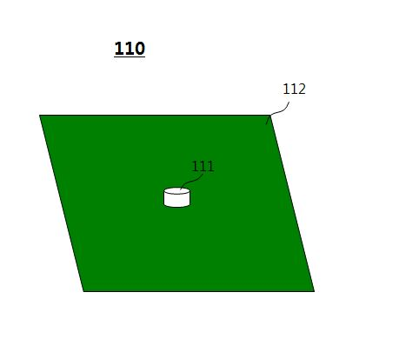

【도 5】
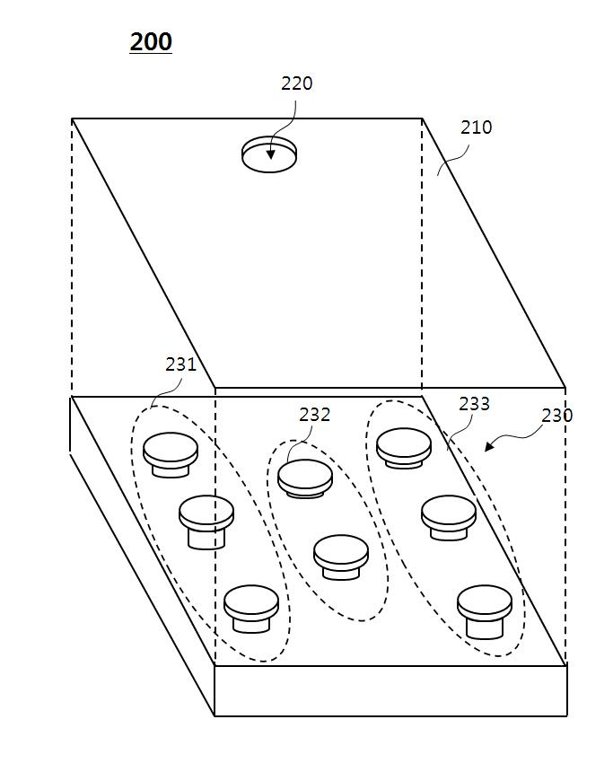

【도 6】
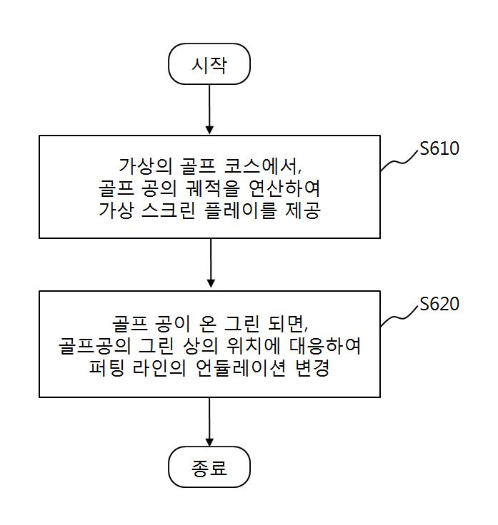

【도 7】
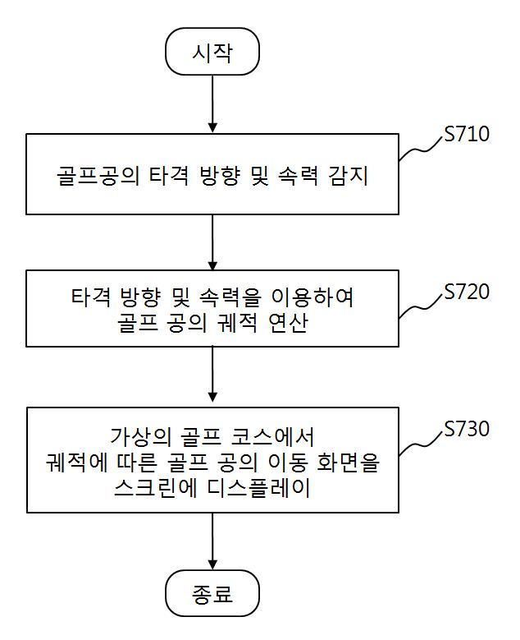

【도 8】
